七年级数学（上）知识点
人教版七年级数学上册主要包含了有理数、整式的加减、一 元一次方程、图形的认识初步四个章节的容.
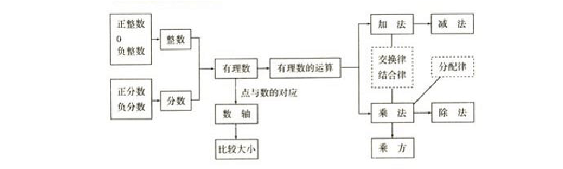
第一章 有 理 数 一． 知识框架

二．知识概念1.有理数：
- 凡能写成 q (p, q为整数且p ≠ 0) 形式的数，都是有理数.正整数、p
0、负整数统称整数；正分数、负分数统称分数；整数和分数统称有理数.注意：0 即不是正数，也不是负数；-a 不一定是负数，+a 也不一定是正数；π不是有理数；

⎧ ⎧正整数
⎪正有理数⎨正分数
⎧ ⎧正整数
⎪整数⎪零
②

- 有理数的分类 ①
⎪ ⎩
有理数⎨零
⎪
有理数⎨
⎨
⎪⎩负整数

⎪ ⎧负整数
⎪负有理数⎨负分数
⎪ ⎧正分数
⎪分数⎨负分数

⎩ ⎩ ⎩ ⎩
- 数轴是规定了原点、正方向、单位长度的一条直线.
- 相反数：
- 只有符号不同的两个数，我们说其中一个是另一个的相 反数；0 的相反数还是 0；
- 相反数的和为 0 ⇔ a+b=0 ⇔ a、b 互为相反数. 4.绝对值：
- 正数的绝对值是其本身，0 的绝对值是 0，负数的绝对值是它的相反数；注意：绝对值的意义是数轴上表示某数的点离开原点的距离；

- 绝对值可表示为： ⎧⎪a (a > 0) 或 ⎧a
⎩

(a ≥ 0)
；绝对值

的问题经常分类讨论；
a = ⎨0 (a = 0)
⎪⎩− a (a < 0)
a = ⎨− a (a < 0)

- 有理数比大小：（1）正数的绝对值越大，这个数越大；（2）正数永远比 0 大，负数永远比 0 小；（3）正数大于一切负数；（4）两个负数比大小，绝对值大的反而小；（5）数轴上的两个数，右边的数总比左边的数大；（6）大数-小数 ＞ 0，小数-大数 ＜ 0.

- 互为倒数：乘积为 1 的两个数互为倒数；注意：0 没有倒

数；若 a≠0，那么
a
的倒数是₁ ；若 ab=1⇔ a、b 互为倒数；
a

若 ab=-1⇔ a、b 互为负倒数.
- 有理数加法法则：
- 同号两数相加，取相同的符号，并把绝对值相加；
- 异号两数相加，取绝对值较大的符号，并用较大的绝 对值减去较小的绝对值；
- 一个数与 0 相加，仍得这个数. 8．有理数加法的运算律：
（1）加法的交换律：a+b=b+a ；（2）加法的结合律：（a+b）
+c=a+（b+c）. 9．有理数减法法则：减去一个数，等于加上这个数的相反 数；即 a-b=a+（-b）.
- 有理数乘法法则：
- 两数相乘，同号为正，异号为负，并把绝对值相乘；
- 任何数同零相乘都得零；
- 几个数相乘，有一个因式为零，积为零；各个因式都 不为零，积的符号由负因式的个数决定.
- 有理数乘法的运算律：

（1）乘法的交换律： ab=ba；（2）乘法的结合律：（ab）
c=a（bc）；
（3） 乘 法 的 分 配 律 ：a（b+c）=ab+ac . 12．有理数除法法则：除以一个数等于乘以这个数的倒数；

注意：零不能做除数，
即a 无意义.
0

13．有理数乘方的法则：
- 正数的任何次幂都是正数；
- 负数的奇次幂是负数；负数的偶次幂是正数；注意： 当n 为正奇数时: (-a)_{n}=-a_{n} 或(a -b)_{n}=-(b-a)_{n} , 当n 为正偶
数时: (-a)_{n} =a_{n} 或 (a-b)_{n}=(b-a)_{n} . 14．乘方的定义：
- 求相同因式积的运算，叫做乘方；
- 乘方中，相同的因式叫做底数，相同因式的个数叫做 指数，乘方的结果叫做幂；
- 科学记数法：把一个大于 10 的数记成 a×10_{n} 的形式， 其中a 是整数数位只有一位的数，这种记数法叫科学记数法.
- 近似数的精确位：一个近似数，四舍五入到那一位，就 说这个近似数的精确到那一位.
- 有效数字：从左边第一个不为零的数字起，到精确的位

数止，所有数字，都叫这个近似数的有效数字.
- 混合运算法则：先乘方，后乘除，最后加减.
本章容要求学生正确认识有理数的概念，在实际生活和学习数轴的基础上，理解正负数、相反数、绝对值的意义 所在。重点利用有理数的运算法则解决实际问题.
体验数学发展的一个重要原因是生活实际的需要 .激发学生学习数学的兴趣，教师培养学生的观察、归纳与概括的能力， 使学生建立正确的数感和解决实际问题的能力。教师在讲授本章容时，应该多创设情境，充分体现学生学习的主体性地位。
第二章 整式的加减
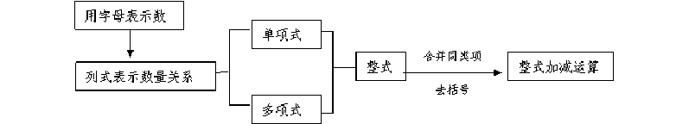
一．知识框架

二 . 知 识 概 念 1．单项式：在代数式中，若只含有乘法（包括乘方）运算。 或虽含有除法运算，但除式中不含字母的一类代数式叫单项式.

- 单项式的系数与次数：单项式中不为零的数字因数，叫
单项式的数字系数，简称单项式的系数；系数不为零时，单 项式中所有字母指数的和，叫单项式的次数.
- 多项式：几个单项式的和叫多项式.
- 多项式的项数与次数：多项式中所含单项式的个数就是多项式的项数，每个单项式叫多项式的项；多项式里，次数 最高项的次数叫多项式的次数。
通过本章学习，应使学生达到以下学习目标：
- 理解并掌握单项式、多项式、整式等概念，弄清它们之间 的区别与联系。
- 理解同类项概念，掌握合并同类项的方法，掌握去括号时符号的变化规律，能正确地进行同类项的合并和去括号。在准确判断、正确合并同类项的基础上，进行整式的加减运算。
- 理解整式中的字母表示数，整式的加减运算建立在数的运算基础上；理解合并同类项、去括号的依据是分配律；理解 数的运算律和运算性质在整式的加减运算中仍然成立。
- 能够分析实际问题中的数量关系，并用还有字母的式子 表示出来。
在本章学习中，教师可以通过让学生小组讨论、合作

学习等方式，经历概念的形成过程，初步培养学生观察、分
析、抽象、概括等思维能力和应用意识。第二章 一元一次方程
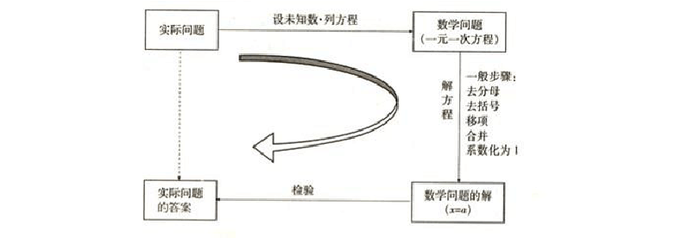
一． 知识框架

二 ． 知 识 概 念 1．一元一次方程：只含有一个未知数，并且未知数的次数是 1，并且含未知数项的系数不是零的整式方程是一元一次方程.
- 一元一次方程的标准形式： ax+b=0（x 是未知数，a、b 是已知数，且 a≠0）.
- 一元一次方程解法的一般步骤：
整理方程 …… 去分母 …… 去括号 …… 移项 …… 合并同类项 …… 系数化为 1 …… （检验方程的解）.

- 列一元一次方程解应用题：
- 读题分析法 多用于“和，差，倍，分问题”
仔细读题，找出表示相等关系的关键字，例如：“大，小， 多，少，是，共，合，为，完成，增加，减少，配套 ”，
利用这些关键字列出文字等式，并且据题意设出未知数，最 后利用题目中的量与量的关系填入代数式，得到方程.
- 画图分析法: 多用于“行程问题”
利用图形分析数学问题是数形结合思想在数学中的体现，仔 细读题，依照题意画出有关图形，使图形各部分具有特定的 含义，通过图形找相等关系是解决问题的关键，从而取得布 列方程的依据，最后利用量与量之间的关系（可把未知数看做已知量），填入有关的代数式是获得方程的基础.
11．列方程解应用题的常用公式：

（1）行程问题： 距离=速度·时间 _{距离}
速度=
时间
（ 2 ） 工程问题： 工作量= 工效· 工时

工时= 工作量 ；
工效

- 比率问题： 部分=全体·比率 _{部分}全体
比率=
时间= 距离 ；
速度

工效 = 工作量
工时

全体= 部分 ；
比率

  - 顺逆流问题： 顺流速度=静水速度+水流速度，逆流
速度=静水速度-水流速度；
  - 商品价格问题： 售价=定价·折· ₁ ，利润=售价-成
10
本， 利润率= 售价− 成本×100% ；
成本
  - 周长、面积、体积问题：C 圆=2πR，S 圆=πR₂，C 长方形=2(a+b)，S 长方形=ab， C 正方形=4a，
S 正方形=a₂，S 环形=π(R₂-r₂),V 长方体=abc ，V 正方体=a₃，V

圆柱=πR₂h
，V 圆锥= ₁ πR₂h.
3

本章容是代数学的核心，也是所有代数方程的基础。丰
富多彩的问题情境和解决问题的快乐很容易激起学生对数学的乐趣，所以要注意引导学生从身边的问题研究起，让学生在主动学习、探究学习的过程中获得知识，提升能力，体 会数学思想方法。
第三章 图形的认识初步知识框架

以上内容仅为本文档的试下载部分，为可阅读页数的一半内容。如要下载或阅读全文，请访问：https://d.book118.com/125101010132011100

